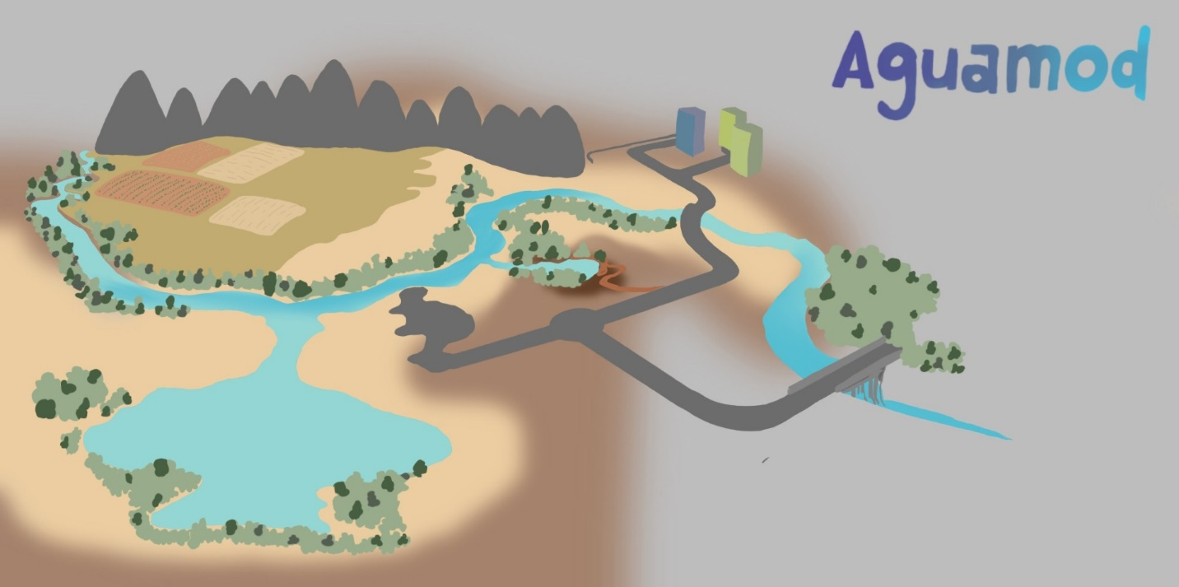
© Eigenes Design by Nanna

Pädagogische Sequenz

Von UDC – Universidade da Coruña, Spanien
Dezember 2024

AGUAMOD
Kurze Beschreibung des Spiels: Aguamod ist ein Serious Game, das im Rahmen des EU-finanzierten SUDOE-Interreg-Projekts entwickelt wurde, das sich auf die Bewirtschaftung von Wasserressourcen in Südwesteuropa konzentriert. Das Spiel zielt darauf ab, die Benutzer:innen über nachhaltige Wassermanagementpraktiken aufzuklären, indem verschiedene wasserbezogene Szenarien simuliert werden, insbesondere während Niedrigwasser- oder Dürreperioden. Im Spiel treffen die Spieler:innen Entscheidungen, die sich auf die Wasserverteilung für Trinkwasser, Landwirtschaft und Umwelt auswirken, und verdeutlichen so die Komplexität des Managements gemeinsamer Wasserressourcen unter verschiedenen Klimaszenarien und Governance-Modellen.
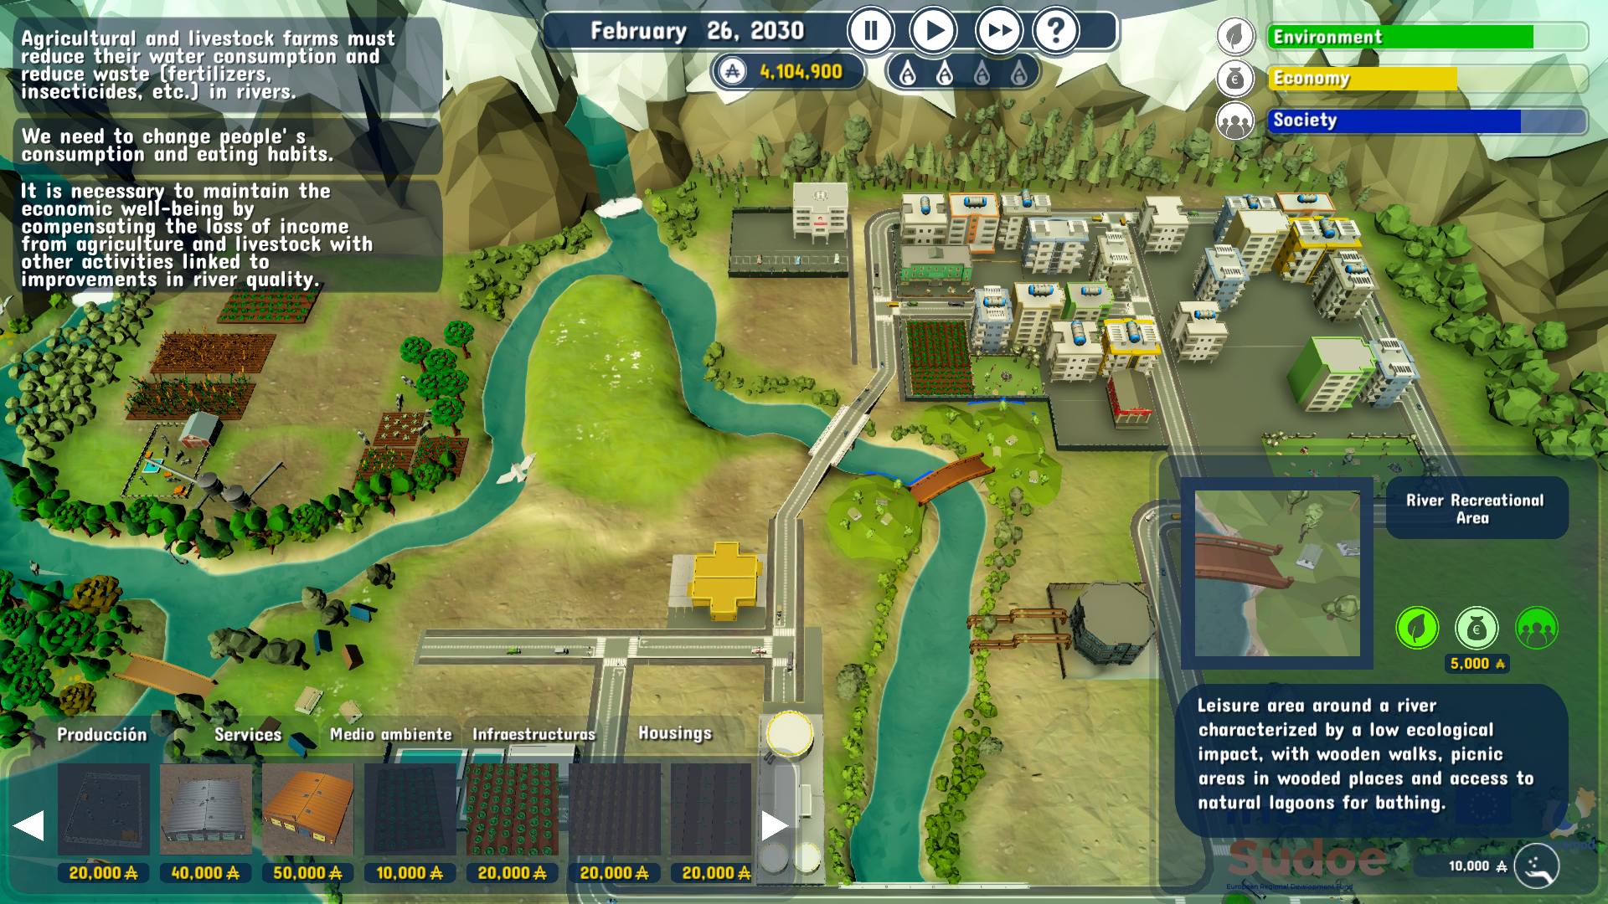

Alter: ab 15 Jahren
Dauer: 4 Unterrichtseinheiten
Fächer: Biologie und Umweltkunde, Poltische Bildung, Wirtschaftsfächer
Themen: Nachhaltigkeit, Ressourcen-management, Umweltverantwortung, Zusammenarbeit mit der Gemeinschaft
SDGs: 11, 12, 13
Konfliktdimensionen im Spiel:
☒ soziale Auswirkungen
☒ ökologische Auswirkungen
☒ wirtschaftliche Auswirkungen
☐ technologische Auswirkungen
Lernziele: Das Verständnis für die Verflechtungen und die gegenseitige Abhängigkeit der menschlichen Aktivitäten zu fördern, indem relevante ökosoziale Probleme identifiziert und analysiert werden, um Gewohnheiten und Einstellungen zu fördern, die sich ethisch für eine nachhaltige Lebensweise einsetzen. Durch ökologische Herausforderungen und interaktive, szenariobasierte Spiele werden Verständnis und Empathie für reale Probleme der Wasserwirtschaft gefördert. Gemeinsames Lernen wird durch Diskussionen über Nachhaltigkeit, Wirtschaft und öffentliche Politik gefördert. Das Hauptziel besteht darin, das Verständnis für eine nachhaltige Wasserbewirtschaftung, Ressourcenverteilung und Umweltauswirkungen zu fördern.
Fähigkeiten & Kenntnisse: Strategisches Denken, Entscheidungsfähigkeit, Bewusstsein über Herausforderungen, kritisches Denken, Kreativität, Informationskompetenz, Technologiekompetenz, Initiative
Technische Voraussetzungen & benötigtes Material: PC; Maus für jede:n Schüler:in; WIFI; heruntergeladenes Videospiel
Weiterführende Materialien:
INTERREG SUDOE AGUAMOD: http://www.aguamod-sudoe.eu/videojuego/
Vorbereitungsphase
Eine sorgfältige Planung ist unerlässlich, um die Lernumgebung für den Einsatz von Aguamod im Klassenzimmer einzuführen und vorzubereiten. Der erste Schritt besteht darin, sicherzustellen, dass alle Schüler:innen Zugang zu einem geeigneten Gerät haben, wie z.B. einem PC, Tablet. Das Spiel sollte installiert sein und reibungslos laufen. Eine stabile Internetverbindung ist wichtig für einen ununterbrochenen Spielverlauf, da das Spiel auf Echtzeit-Feedback und Aktualisierungen auf der Grundlage von Spielerentscheidungen angewiesen ist. Falls vorhanden, können Sie den Schüler:innen Kopfhörer zur Verfügung stellen, um das Eintauchen in das Sounddesign des Spiels zu verstärken, so dass sie sich intensiver mit dem Spiel beschäftigen können, ohne andere zu stören.
Bevor die Lehrkraft Aguamod der Klasse vorstellt, ist es wichtig, dass sie das Spiel selbst spielt. Diese praktische Erfahrung ermöglicht es der Lehrkraft, die Spielmechanik, die Spielstruktur und die pädagogischen Themen des Spiels zu verstehen, so dass sie eventuelle Schwierigkeiten der Schüler:innen vorhersehen und sie während der Unterrichtseinheit effektiv anleiten kann. Bei der Einführung des Spiels sollte die Lehrkraft einen ansprechenden Kontext schaffen, der die ökologischen Herausforderungen, die in Aguamod erforscht werden, hervorhebt, wie z. B. das Management von Klima und Ressourcen unter dem Druck des Klimawandels. Um jedoch das Element des Entdeckens für die Schüler:innen zu bewahren, sollte darauf geachtet werden, keine spezifischen Details des Spiels zu enthüllen.
Das Spiel selbst regt die Schüler:innen dazu an, Entscheidungen zu treffen, die ökologische, soziale und finanzielle Erwägungen abwägen, und über ihre Werte und die weitreichenden Folgen ihrer Entscheidungen nachzudenken. Die Lehrkraft sollte darauf vorbereitet sein, Diskussionen über Nachhaltigkeit, die Komplexität des Klimawandels und die Auswirkungen politischer Entscheidungen auf lokaler und globaler Ebene zu fördern. Ebenso wichtig ist es, ein unterstützendes Umfeld zu schaffen, in dem die Schüler:innen sich wohl fühlen, wenn sie Frustrationen oder ethische Dilemmata äußern, die bei der Auseinandersetzung mit den Herausforderungen des Spiels auftreten können.
Die Bereitstellung von einführendem Material zu ökologischen, sozialen und wirtschaftlichen Fragen, zum Klimawandel und zu nachhaltigen Praktiken kann den Schüler:innen helfen, sich intensiver mit den Themen von Aguamod auseinanderzusetzen.
Ziel des Spiels ist es, durch die Handlungen und Entscheidungen des Spielers bzw. der Spielerin ein nachhaltiges Gleichgewicht zwischen Umwelt, Gesellschaft und Wirtschaft herzustellen und zu erhalten. Wir müssen sicherstellen, dass wir die Qualität und Quantität der Wasserressourcen für eine nachhaltige Gesellschaft auf lange Sicht erhalten. Um dies zu erreichen, stehen dem:der Spieler:in mehrere typische Elemente zur Verfügung, die dem Szenario hinzuzufügen gilt oder es entfernt werden kann, um die Herausforderungen zu bewältigen. Durch die sorgfältige Vorbereitung sowohl der technischen als auch der emotionalen Aspekte der Lernumgebung kann die Lehrkraft sicherstellen, dass Aguamod ein leistungsfähiges pädagogisches Instrument zur Erkundung kritischer Fragen der Nachhaltigkeit und Verantwortung wird.

Spielphase
UE # | Beschreibung in Schritten | Sozial-form | Benötigtes Material
1 | Schritt 1: Einführung in das Spiel und das Thema  Die Lehrkraft sollte erklären, dass das Spiel dazu dient, die Folgen von Entscheidungen über die Verteilung von Trinkwasser, die Landwirtschaft und Naturbedürfnisse zu simulieren. Das Ziel ist es, ein Gleichgewicht zwischen wirtschaftlichem Wachstum, sozialer Stabilität und ökologischer Nachhaltigkeit im SUDOE-Gebiet zu erreichen.  Folgendes Einführungsvideo kann verwendet werden (Achtung: Es ist auf Spanisch mit englischen Untertiteln, 1:49‘): https://www.youtube.com/watch?v=ACP3Sd-yChY&t=27s | Plenum | Laptop, Beamer, Link zum Video
1 | Schritt 2: Spielmechanik üben  Anschließend ist eine Diskussion sinnvoll, um über das zu diskutierende Thema und mögliche Alternativen nachzudenken. Es wird empfohlen, nach Materialien zu suchen oder, im Falle von Schüler:innen, die sich normalerweise nicht beteiligen, verschiedene Ressourcen zur Verfügung zu stellen, wie zum Beispiel (Can the economy grow forever? Englisch, 6‘): https://ed.ted.com/lessons/can-the-economy-grow-forever  Die Dynamik beginnt mit einer grundlegenden Frage, die in Kleingruppen diskutiert wird, wobei ein:e Sprecher:in die Schlussfolgerungen präsentiert – zu folgenden Fragen z.B.:  - „Ist Trinkwasser ein Allgemeingut?“ (Hinweis: Es ist sogar ein Menschenrecht, aber leider auch Commodity, also am Markt gehandelte Ware!)  - „Was sind die Herausforderungen, Probleme und Situationen, mit denen wir in Zukunft im Hinblick auf die Bewirtschaftung natürlicher Ressourcen, insbesondere von Wasser, konfrontiert werden?“  - „Welche Auswirkungen hat der Wasserverbrauch auf das Wirtschaftssystem?“ | Plenum und Gruppen-arbeit | Laptop und Beamer
1-2 | Schritt 3: Üben der Spielmechanik  Die Schüler:innen öffnen einen Browser und gehen in das Spiel und klicken auf die Schaltfläche „Neues Spiel“ sowie auf das große "Play"-Zeichen, das erscheint. Nun sollten sie ausreichend Zeit haben, das Spiel zu spielen.  Nach Beendigung des Spiels erscheint die Seite mit dem Spielstand Um sich mit den Mitschüler:innen zu vergleichen, könnten diese Spielstände mitnotiert werden.  Nach dem ersten Paartest führt die Lehrkraft die Schüler:innen durch ein Einführungsszenario, um sicherzustellen, dass alle verstehen, wie man mit dem Spiel umgeht, es liest und interpretiert. Wenn die Lernenden mit Sprachbarrieren konfrontiert sind (da das Spiel auf Englisch gespielt wird), ist es wichtig, Übersetzungshilfen zu verwenden oder im Vorfeld ein Grundvokabular der Schlüsselkonzepte bereitzustellen. | Paar-arbeit | PCs, Maus, Internet
2 | Schritt 4: Das eigentliche Spiel  Sobald die Schüler:innen die Spielmechanik verstanden haben, spielen sie in Zweiergruppen, um ihre Teamarbeit und ihre Kommunikationsfähigkeiten zu verbessern, da sie sich bei Entscheidungen abstimmen müssen. Jedes Team öffnet das Spiel auf seinem Gerät (Smartphone, Tablet oder PC). Das Spiel besteht aus drei Phasen mit jeweils drei Herausforderungen, wobei jede Phase im Durchschnitt etwa 20 Minuten dauert.  Die Schüler:innen spielen die ersten Phasen des Spiels durch und treffen Entscheidungen, die sich auf die Ressourcenzuteilung, den Umweltschutz und die allgemeine Entwicklung auswirken werden. Die Entwicklung einer Team-Matrix (Material 1) wird das Verständnis für die Bedeutung des Ausgleichs zwischen ökologischen, finanziellen und sozialen Faktoren erleichtern.  Die Schüler:innen sollten ermutigt werden, verschiedene Möglichkeiten der Entscheidungsfindung zu erkunden und die langfristigen Folgen ihrer Entscheidungen zu bedenken. Die Lehrkräfte können bei Bedarf Hilfestellung geben, insbesondere wenn die Schüler:innen Schwierigkeiten haben, die Konsequenzen ihrer Entscheidungen zu verstehen. | Paar-arbeit oder auch Einzel-arbeit möglich | PC/Tablet, Maus, Headset pro SuS, Material 1

Reflexionsphase
UE # | Beschreibung in Schritten | Sozial-form | Benötigtes Material
3 | Schritt 5: Reflexion des Spiels und Klassendiskussion  Nachdem die Schüler:innen ihr Spiel beendet haben, leitet die Lehrkraft eine Reflexionsrunde über die Erfahrungen und Ergebnisse.  Die Schüler:innen, die das Spiel beendet haben, können ihre Matrix in der Klasse vergleichen und Schlussfolgerungen für die nächste Sitzung ziehen. Sie verwenden die Team-Matrix und diskutieren in Gruppen von zwei bis drei Paaren die folgenden Fragen (diese sind indikativ und können von der Lehrkraft geändert werden):  - „Was war die schwierigste Entscheidung in diesem Spiel & warum?“  - „Wie haben sich eure Entscheidungen auf die Wasserressourcen ausgewirkt?“  - „Welche Strategien habt ihr angewandt, um ein Gleichgewicht zwischen Wirtschaftswachstum, ökologischer Nachhaltigkeit und wirtschaftlicher Nachhaltigkeit herzustellen?“  - „Wie hat das Spiel euch dazu gebracht, über Wasserressourcen und die Realität nachzudenken?“  - „Gab es Zeiten, in denen es Spannungen zwischen wirtschaftlichen, ökologischen und sozialen Fragen gab? Was war in diesen Momenten die Priorität?“ | Gruppen-arbeit | Material 1
3 | Schritt 6: Reflexion im Plenum  In dieser Phase betrachten Sie die Entscheidungen, die die Mehrheit getroffen hat, aber auch die Alternativen, die weniger gewählt wurden. Die Schüler:innen sollten ihre Erfahrungen austauschen und darüber diskutieren, wie ihre Spielstrategien auf Probleme des realen Lebens angewandt werden könnten. Zu diesem Zweck wird jede Gruppe einen Sprecher bzw. eine Sprecherin haben, der:die die Ergebnisse der Fragen vorstellt, und anschließend können die anderen Schüler:innen, die dies wünschen, das Wort ergreifen. | Plenum | Material 1
3-4 | Schritt 7: Meine eigene Reflexion "Wasserfußabdruck"  Die Produktliste ist hier zu finden: https://www.waterfootprint.org/resources/schoolresources/Zutaten.pdf (DEUTSCH)  Das Rezeptbuch ist hier zu finden: https://www.waterfootprint.org/resources/schoolresources/Kochbuch.pdf  Ziel der Aktivität ist es, das Bewusstsein für die Auswirkungen des eigenen Wasserverbrauchs auf Umwelt und Gesundheit zu schärfen und nachhaltige Gewohnheiten zu fördern.  Im „Wasserfußabdruckspiel“ wählen Schüler:innen in Gruppen eine Mahlzeit und ein Dessert aus einem Rezeptbuch aus und kaufen die benötigten Zutaten in einem „Supermarkt“, der den Wasserfußabdruck (in Litern) jedes Produkts anzeigt. Ziel ist es, die Mahlzeit mit dem geringsten Wasserverbrauch zusammenzustellen.  Nach dem Einkauf berechnen die Gruppen den gesamten Wasserfußabdruck ihrer Mahlzeit. Die Gruppe mit dem niedrigsten Wert gewinnt. Dabei sollen sie auch über die Konflikte und Dilemmata reflektieren, die bei der Auswahl entstanden sind.  Die Aktivität fördert die kritische Auseinandersetzung mit Konsumentscheidungen und schult die Fähigkeit, Ressourcen wie Wasser effizient, gerecht und nachhaltig zu nutzen. Zudem werden ökonomische Grundprinzipien wie Ressourcenknappheit, Entscheidungsfindung und soziale Interaktion integriert. So wird die Kompetenz gestärkt, den Wasserfußabdruck zu berechnen und in realen Entscheidungssituationen nachhaltig zu handeln.  Weitere Ressourcen „Where is Water? - The Water Rooms #2” (Englisch mit deutschem Untertitel, 6:50’): https://www.youtube.com/watch?v=b1f-G6v3voA | Gruppen-arbeit | Material 2 inkl. PDF von der Produktliste und vom Rezeptbuch (je 1 pro Gruppe)
4 | Schritt 8: Schlussfolgerung  Schließen Sie mit der Frage ab: „Was haben Sie nach dem Spielen von Aguamod und dem Berechnen des Wasserfußabdrucks Neues gelernt?“ | Plenum | -
ggf. 5 | Ergänzende Übung zum „aktiv werden“ Schritt 9: Weniger Wasserfußabdruck, mehr Zukunft: Nehmen Sie die Herausforderung an!  In Kleingruppen erstellen die Schüler:innen eine Infografik zur Verbesserung des Wassermanagements im schulischen Kontext.  Die fünf erfolgreichsten Infografiken werden in der Schule veröffentlicht, und werden als Challenge für die Schulverwaltung vorgeschlagen.  Die Idee ist, kleine Herausforderungen zu stellen, die im täglichen Leben umgesetzt werden können. | Plenum | Bastelmaterial, Kreativmaterial

Material 1 – Team-Matrix
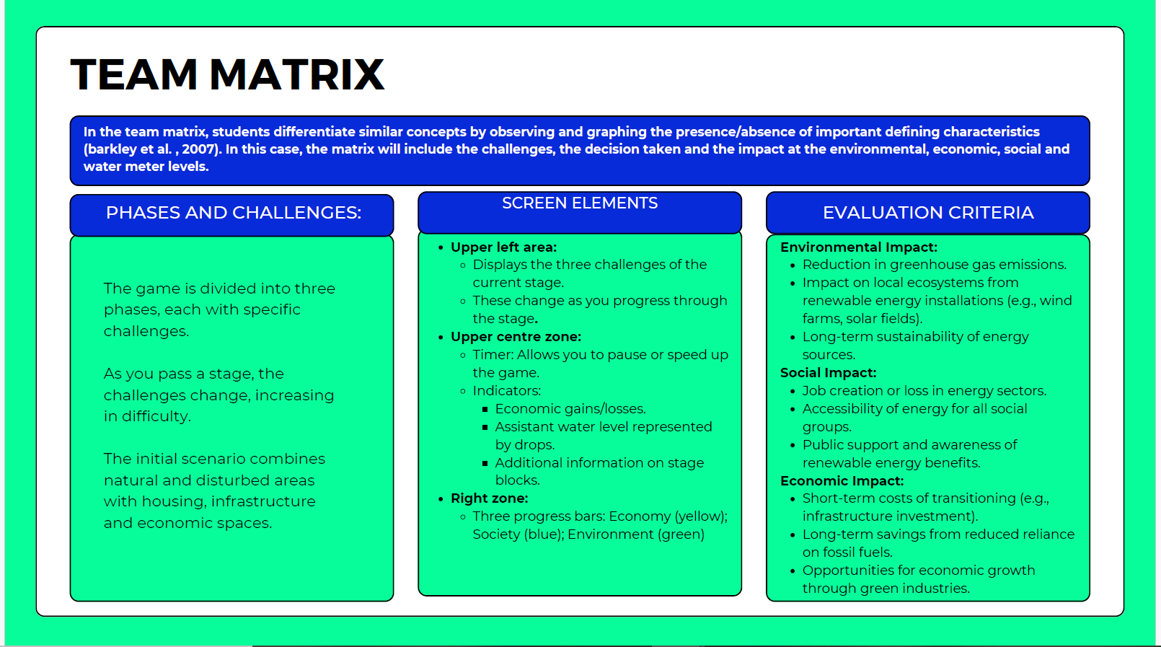
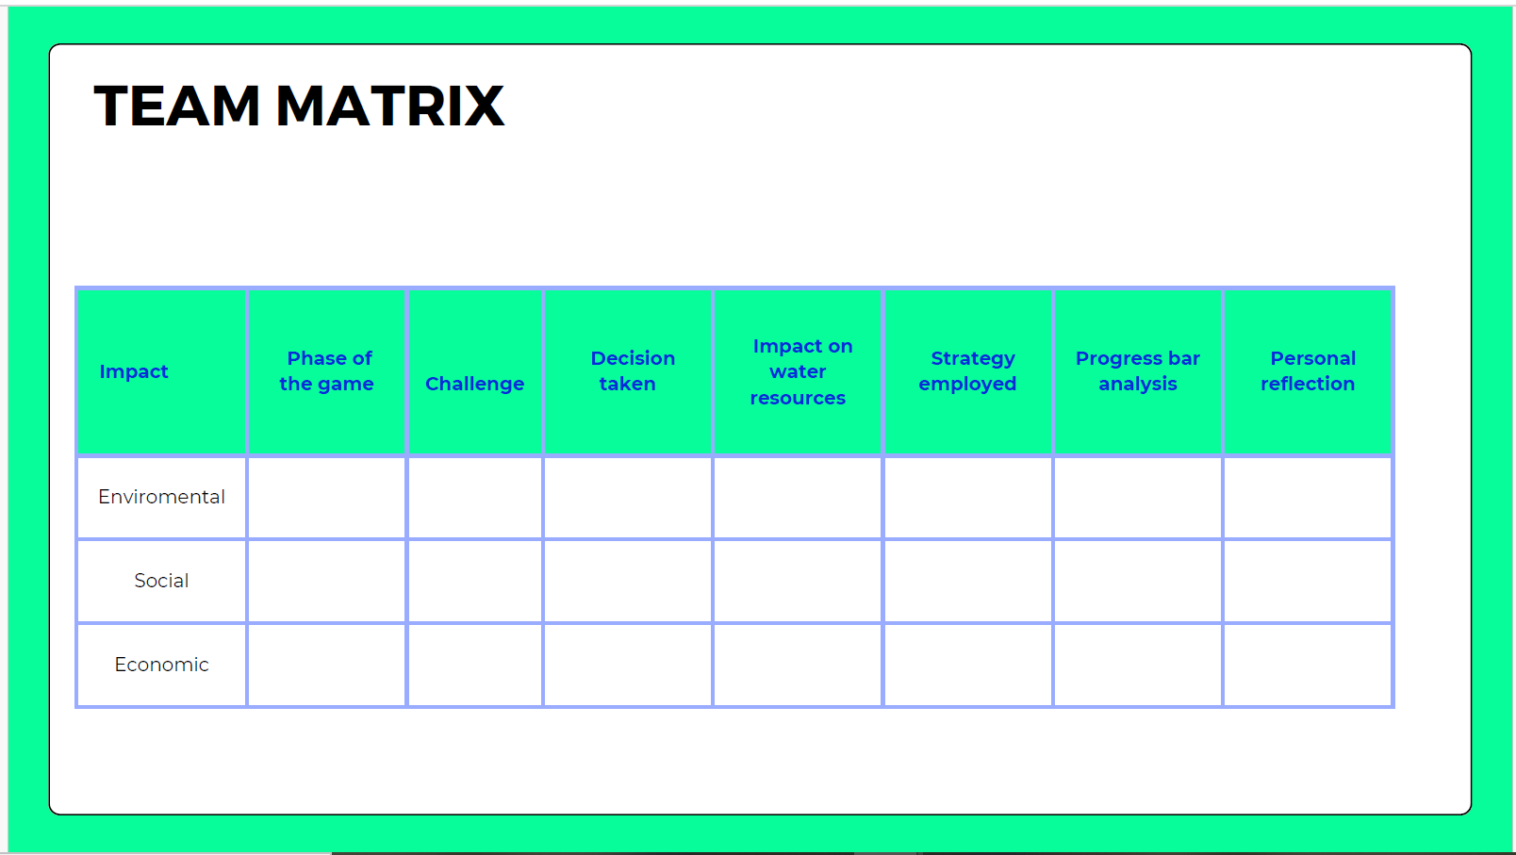

Canva-Präsentation: https://www.canva.com/design/DAGbtPTctpY/4a-eV-IsAi-ZqewDUjntbA/edit?utm_content=DAGbtPTctpY&utm_campaign=designshare&utm_medium=link2&utm_source=sharebutton

Material 2 – Den Wasserfußabdruck ermitteln

https://www.waterfootprint.org/resources-explained/school-resources/

Schritte für das Spiel:
- Jede Gruppe muss eine Mahlzeit und ein Dessert aus einem Rezept „kaufen“ (siehe pdf – Rezeptliste).
- Bedingung: Wählen Sie etwas Leckeres, aber optimieren Sie den gesamten Wasserfußabdruck der Zutaten (siehe pdf – Wasserfußabdruck pro Produkt).
- Rundgang durch den Shop: Die Produkte, die für die Rezepte benötigt werden, sind im Laden erhältlich. Jedes Produkt ist mit einem Etikett versehen, auf dem der Wasserfußabdruck in Litern angegeben ist (Menge des bei der Herstellung verbrauchten Wassers).
- Einkauf der Produkte: Die Gruppen wählen die benötigten Zutaten aus und legen sie in ihren Warenkorb.
- Durchlaufen der Box: Jede Gruppe geht durch die „Kassa“ (die von der Lehrkraft dargestellt wird).
- Die Lehrkraft addiert den Wasserfußabdruck der ausgewählten Zutaten und gibt ihnen die Summe.
- Gewinner: Die Gruppe mit dem Gericht (einschließlich Nachtisch) mit dem geringsten Wasserfußabdruck gewinnt.

